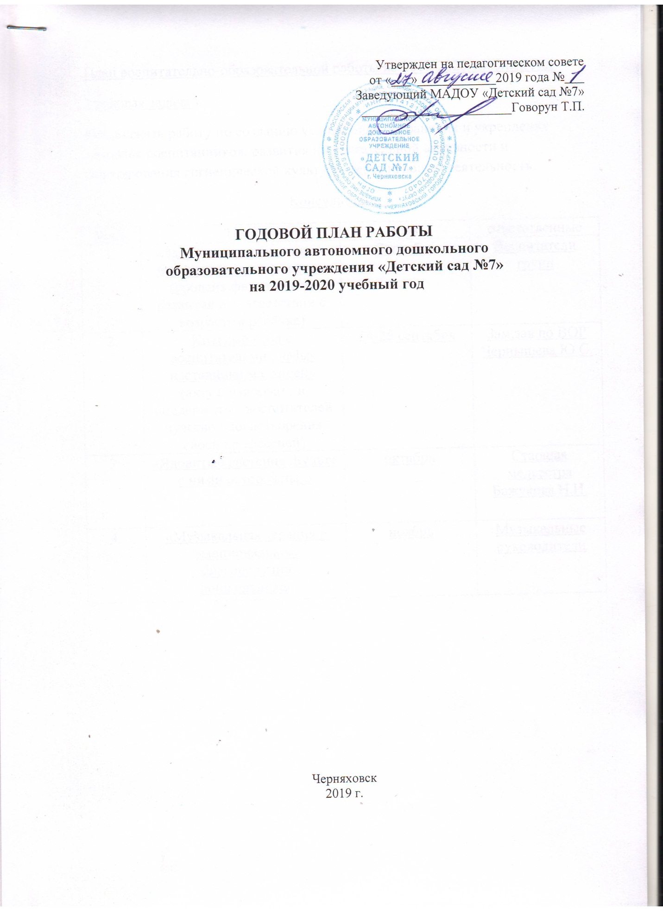
План воспитательно-образовательной работы на 2019-2020 учебный год
1 годовая задача :
Продолжать работу по созданию условий для сохранения и укрепления здоровья воспитанников, развития их двигательной активности и формирования гигиенической культуры через игровую деятельность.
Консультации :
№п/п |  | Тема | срок | ответственные
1. |  | «Здоровье дошкольника и его физическое развитие»  (уровень физического развития в соответствии с возрастом ребёнка) | Сентябрь | Воспитатели групп
2. |  | Круглый стол с воспитателями : «Мы- наставники малышей»  (актуализировать и поддержать у воспитателей чувство удовлетворения своей профессией) | 24-25 сентября | Зам.зав по ВОР  Чернышева Ю.С.
3. | «Ядовитые растения .Будьте с ними осторожны!» |  | октябрь |  | Старшая медсестра  Бажукова Н.И.
4. | «Музыкальная терапия в эмоциональном благополучии дошкольника» |  | ноябрь |  | Музыкальные руководители

Семинары- практикумы :
№п/п | Тема | Срок проведения | Ответственные
1. | «Создание эмоционально- благоприятной атмосферы в группе детского сада или несколько способов позитивного сотрудничества детей и взрослых» | 10-11 сентября | Педагог-психолог  Корниец И.Е.
2. | «Игры, конкурсы для утренников»  (обменяться опытом работы по организации и проведению новых и интересных игр и конкурсов во время осенних, новогодних и других утренниках) | октябрь | Воспитатели групп, музыкальные руководители
3. | «Развивающие игры с природным материалом- камешками»  (создание дидактических игр с использованием камешков для развития сенсорики ,физической активности детей ,а также речевого развития) | 22-23 октября | Старший воспитатель  Зубан Г.П.
4. | «Активизация речевой деятельности детей младшего дошкольного возраста»  (ознакомление педагогов с приёмами активизации речевой деятельности) | 12 ноября | Учителя- логопеды

Открытые просмотры:
«Неделя молодого специалиста»
№п/п | Тема |  | Сроки |  |  | Ответственные
1. | «Взаимодействие старших дошкольников в паре и в группе на физкультурных занятиях» |  | ноябрь |  |  | Инструктор по физическому воспитанию  Панкова С.Н.
2. | Квест «Фрукты, овощи найдём» |  | ноябрь |  |  | Воспитатели подготовительных групп
3. | Экспериментирование «Для чего человеку нужны глаза и уши?» |  | ноябрь |  |  | Старшие и подготовительные группы
4. | Физкультурное развлечение «Сластёна в гостях у ребят» |  | ноябрь |  |  | Средняя группа
5. | ООД : «Организм свой надо знать, чтоб здоровье укреплять»  ПРАЗДНИКИ |  | ноябрь |  |  | Воспитатели:  Маркосова Ю.Ю  Кудачкина Е.А.  Саркулакова Т.В.  Педагог-психолог  Проплёткина Е.П.  Будко С.А.
6. | «День Знаний» |  | 2 сентября |  |  | Воспитатели и муз.руководители
7. | «Всероссийский день бега и легкоатлетических видов спорта» |  | 21 сентября |  |  | Инструктора по физическому воспитанию
8. |  | Всероссийский субботник «Зелёная Россия» |  | С 6 по 29 сентября | Воспитатели
9. |  | «День дошкольного работника» |  | 27 сентября | Музыкальные руководители
10. |  | «День бабушек и дедушек» |  | 1 октября | Музыкальные руководители
11. |  | «Международный День повара» |  | 20 октября | Воспитатели
12. |  | «Всемирный День ребёнка» |  | 20 ноября | Воспитатели
13. |  | «День Матери» |  | 26 ноября | Муз.руководители
Создание коллажей, оформление фотовыставок и выставок рисунков по теме.
Выставки и смотры-конкурсы:
№п/п | Тема | Сроки | Ответственные
1. | Смотр-конкурс по подготовке групп к новому учебному году | 2 сентября | Воспитатели
2. | Выставка «Осенний букет» | к 27 сентября | Воспитатели и родители
3. | Выставка «Волшебные камни и камешки» | 26 ноября | Воспитатели
4. | Конкурс чтецов для детей,посещающих логопункт(в присутствии родителей по теме : «Осень в гости к нам пришла»  (Цель :развитие творческих способностей и умение выступать перед публикой) | октябрь | Учителя-логопеды
Взаимодействие с семьёй :
№п/п | Тема | Сроки | Ответственные
1. | Консультация : «Здоровье дошкольника и его физическое развитие» | сентябрь | Воспитатели
2. | Выставка «Осенний букет»  (Цель :привлечь родителей к созданию разнообразных букетов из различных природных материалов. Создать праздничное настроение ко Дню дошкольного работника) | К 27 сентября | Родители и воспитатели

3. | Родительский клуб «Наш ребёнок»  Тема : «С пользой для здоровья (игры,в которые можно играть с детьми дома)  Задачи :  Обучение приёмам профилактики искривления осанки, плоскостопия, нарушения зрения. Развитие детско- родительских отношений ,укрепление эмоционального благополучия. | октябрь | Старший воспитатель, зам.заведующего  по ВОР
4. | Групповые родительские собрания в различных формах (деловая игра, открытый просмотр и т.д.)  Цель :привлечь родителей к активному участию в физическом развитии детей, здоровому образу жизни в семье | сентябрь | Воспитатели

2 годовая задача
Совершенствовать развитие у детей связной речи на основе овладения литературным языком, а также воспитание коммуникативных навыков через создание комфортной речевой среды.
Консультации :
№п/п | Тема | срок | ответственные
1. | «2020 год- год памяти и славы в России» | Январь 2020г. | Воспитатели групп
2. | «Здоровые зубы ребёнка- забота родителей» | Декабрь 2019г. | Воспитатели
Семинары- практикумы:
№п/п | Тема | Срок проведения | Ответственные
1. | «Формирование фонематической стороны речи у детей дошкольного возраста»  Цель : расширить знания педагогов о фонематической стороне речи. | 3 декабря 2019г. | Учителя-логопеды
2. | «Как разговорить ребёнка?»  Цель : дать практические советы воспитателям при общении с ребёнком - интравертом. | Январь 2020г. | Педагог-психолог
3. | «Работа по познавательному проекту «Фамильные драгоценности и Кем быть?»  Цель : познакомить педагогов с одной из форм взаимодействия с семьёй с целью сближения и объединения членов семьи, расширению знаний детей о профессиях своих родственников. | Февраль 2020г. | Старший воспитатель  Зубан Г.П.
Открытые просмотры:

№п/п | Тема |  | Сроки |  |  | Ответственные
1. | «Знакомство с героическими профессиями»(пограничники  лётчики в рамках года памяти и славы России) |  | Февраль 2020г. |  |  | Воспитатели :  Попова Л.А.(подг.гр)  Шух И.Л.(ст.гр.)  Позднякова Ю.Ю  Кудош Л.А  Филимонова В.М  Аникеева Н.А
2. | Экспериментальная деятельность:  «Камень и глина» |  | Февраль 2020г. |  |  | Смирнова О.В  (ср.гр)
3. | «Свойства камня» |  | Февраль 2020г. |  |  | Бурова М.А  (Мл.гр)
4. | «Песок ,глина, камни» |  | Февраль 2020г. |  |  | Проплёткина Е.П
5. | Квест- игра «Все работы хороши- выбирай на вкус»  (для старших детей и их родителей) |  | Февраль 2020г.
6.
7.
8.
Праздники :
№п/п | Тема | Сроки | Ответственные
1. | «Всемирный день Снеговика»  Проект познавательный «Весёлый снеговик» | 18 января | Воспитатели  физ.инструкторы
2. | День книгодарения  Проект «Книга - наш друг»  Цель :расширять знания о разных видах книг; развивать интерес к книге. | 14 февраля | Воспитатели
3. | «Международный День родного языка» | 21 февраля | Воспитатели старших и подг.гр

Выставки и смотры-конкурсы:
№п/п | Тема | Сроки | Ответственные
1. | Смотр –конкурс по оформлению групп к Новому году и Рождеству | декабрь | Воспитатели
2. | Выставка лэпбуков «Моя семья» | Февраль 2020г. | Воспитатели и родители
3. | Конкурс чтецов к 23 февраля (по три участника от группы)  С привлечением родителей(совместное дикларирование, обыгрывание стихов и т.д.  П номинациям:  «Лучшая инсценировка стихов»  «Самое эмоциональное исполнение»  «Самое выразительное исполнение»  «Самое юмористическое исполнение» | Февраль 2020г. | Воспитатели

Взаимодействие с семьёй :
№п/п | Тема | Сроки | Ответственные
1. | Анкетирование родителей по теме : «Что знают дети о профессиях своих родителей?» | Январь 2020г. | Воспитатели
2. | Участие в выставке лэпбуков «Моя семья» и семейных коллажей «Фамильные драгоценности» | Февраль 2020г. | Родители и воспитатели
3. | Участие в конкурсе чтецов к 23 февраля(совместное декларирование и обыгрывание стихов) | Февраль 2020г. | Родители
4. | Родительский клуб «Наш ребёнок»по развитию речи | Февраль 2020г. | Воспитатели
3 годовая задача :продолжать совершенствовать изобразительную деятельность детей
- в младшем возрасте обеспечить освоение способов создания изображения с помощью различных материалов и инструментов;
- в старшем возрасте способствовать созданию детьми работ по собственному замыслу через проектную деятельность
Консультации :
№п/п |  | Тема | срок |  | ответственные
1. |  | «Природа и безопасность: ядовитые растения» | Март 2020г. |  | Старшая медсестра
2. |  | «» | Март 2020г. |  | Педагог-психолог
3. | «Знакомство старших дошкольников с историей Великой Отечественной войны» |  | Апрель 2020г. | Воспитатели старших групп
4. | Подготовка к ЛОП- 2020г |  | Май 2020г. | Зам.заведующего по ВОР
Семинары- практикумы:
№п/п | Тема | Срок проведения | Ответственные
1. | «Повышение стрессоустойчивости педагогов»(практические советы)Цель :познакомить с видами стресса и с приёмами по его предупреждению. | 17-18 марта 2020г. | Педагог- психолог
2. | «Развитие изобразительных навыков у детей дошкольного возраста» (из опыта работы)  Цель : дать практические советы воспитателям по совершенствованию детской изобразительной деятельности | 24-25 марта 2020г. | Воспитатели :  Аникеева Н.А  Позднякова Ю.Ю  Мендрук Ю.В
3. | «Навстречу 75-ой годовщине Победы в Великой Отечественной войне»  Цель :Расширить знания педагогов о методах и приёмах по ознакомлению детей с историей Победы в Великой Отечественной войне(оформление «Уголков памяти»,пополнение «Книги памяти»; чтение художественной литературы и т.д.) | 7-8 апреля 2020г. | Старший воспитатель,  Зам.заведующей по ВОР
Выставки и смотры-конкурсы:
№п/п | Тема | Сроки | Ответственные
1. | Конкурс чтецов для детей, посещающих логопункт ( в присутствии родителей) по теме : «Мамин день 8 Марта»  Цель: совершенствование творческих способностей детей; подведение итогов работы учителей-логопедов за полгода | 3-4 марта 2020г. | Учителя-логопеды
2. | Участие во Всенародной акции «Лес Победы»- высадка деревьев в честь погибших в Великой Отечественной войне 1941-1945г.г.  Цель :принять активное участие в субботнике «Зелёная Россия» и в эколого-патриотическом проекте «Лес Победы»;воспитание национального характера, духа сострадания и единства. | Апрель 2020г. | Воспитатели и родители
3. | Смотр-конкурс по оформлению групп к 75-летию Победы(пополнение «Книги памяти»,создание открыток для ветеранов; оформление группового мини-музея; уголков для родителей) | 7 мая 2020г. | Воспитатели
4. | Выставка «Пасхальный перезвон»  Цель :воспитывать уважение к народным традициям; развитие семейного творчества |  | Воспитатели
5. | Смотр-конкурс участков групп к ЛОК-2020(покраска, оформление игровых, спортивных ,природных  зон | 27 мая 2020г. | Воспитатели
Открытый просмотр занятий по изобразительной деятельности(как итог проекта).Цель :Совершенствовать работу детей с разными материалами и инструментами в лепке и аппликации в старшем возрасте с использованием различных техник по собственному замыслу и через проектную деятельность.
№п/п | Тема | Сроки | Ответственные
1. |  | Апрель 2020г. | Воспитатели :  Грецишина Е.А  Моисеенко М.Ю  Либих Н.Н  Мешкене О.В  Белова Н.А  Мартынова С.В
2.
3.
4. |  | .
Взаимодействие с семьёй :
№п/п | Тема | Сроки | Ответственные
1. | Анкетирование родителей по изобразительной деятельности  Цель :Выявление проблем по художественно-эстетическому развитию детей | Март 2020г. | Воспитатели
2. | Конкурс «Родитель года 2020»  Цель : Совершенствование педагогической компетентности родителей и привлечение всей семьи к активной жизни детского сада | Март - апрель 2020г. | Родители и воспитатели
3. | Участие в выставке «Пасхальный перезвон»; в пополнении «Книги памяти»;создание открытки для ветеранов; оформление мини- музея | Апрель- май 2020г. | Родители
Педсоветы:
Педсоветы | Сроки проведения | Ответственные
- Установочный  Тема : «На пороге нового учебного года».  Аналитическая страница  1.Анализ работы детского сада в летний период, итоги смотра- конкурса подготовке групп к новому учебному году.  Информационная страница  2.Обсуждение плана воспитатель- образовательной работы на 2019-2020 учебный год,рабты кружков и логопунктов, сетки ООД; плана работы родительского клуба «Наш ребёнок».  3. Страница педагогической мудрости - высказывания и афоризмы о воспитании детей(домашнее задание для каждой группы)  4. Заключительная страница – принятие решения педсовета. | 4-5 сентября | Заведующая детского сада  Гворун Т.П  Зам.заведующей по ВОР  Чернышева Ю.С  Старший воспитатель  Зубан Г.П
- Педсовет.Тема : «Физкультурно- оздоровительная работа в ДОУ»  Задачи :  - разрабатывать и внедрять систему физкультурных досугов и развлечений;  - уточнять знания воспитателей о технологии планирования разнообразных прогулок с детьми с учётом времени года.  Повестка дня :  - Выполнение решений предыдущего педсовета.  2.Анализ заболеваемости детей по группам за 1 квартал.  3.Уровень физкультурно- образовательной работы в ДОУ по итогам тематической проверки  4. Итоги диагностики по физическому развитию  5. Итоги адаптации детей 1-ых младших групп к условиям детского сада  6.Роль воспитателя на занятиях по физической культуре  7. Двигательная активность на прогулке, её характеристика  8. Составление сценария физкультурного досуга «Мы мороза не боимся!»(домашнее задание для каждой возрастной группы)  9.Принятие решения педсовета |  | Старшая медсестра  Зам.заведующей по ВОР  Воспитатели групп, инструктора по физвоспитанию  Педагог- психолог  Инструктора по физвоспитанию  Старший воспитатель
- Тема : «Формирование связной речи и познавательных способностей у детей»  Задачи :  - уточнять знания педагогов, проверить их компетентность;  - развивать умение обсуждать и согласовывать предложенные вопросы;  - контролировать соблюдение педагогами правил культуры речевого общения, тактичного поведения  Повестка дня :  - Выполнение решений предыдущего педсовета.  - Итоги тематической проверки «Познавательное и речевое развитие детей в режиме дня».  - Итоги промежуточной диагностики по речевому и познавательному развитию детей (отчёты воспитателей).  - Познавательное развитие при проведении игр развивающего характера(из опыта работы воспитателя)  - Деловая игра «Что, когда и почему?»  - Принятие решения педсовета. | Февраль 2020г. | Заведующая детского сада, зам.заведующей по ВОР  Старший вовпитатель  Учителя-логопеды
- Педсовет. Тема : «Современным детям- современные педаоги»  Задачи :  - уточнить профессиональные и личностные качества педагога;  - выявить влияние педагога на эмоциональное самочувствие ребёнка  1. Выполнение решений предыдущего педсовета.  2. «Профессиональное мастерство педагогов : его слагаемые и пути совершенствования».  3.Личностные качества педагога.  4.Профстандарт педагога.  5. «Влияние педагога на эмоциональнее самочувствие ребёнка».  6. «Что такое креатив? Всем ли он подвластен?»  7. Деловая игра «Тест на толерантность»  8. Принятие решения педсовета. |  | Заведующая детским садом  Зам.заведующей по ВОР  Старший воспитатель  Воспитатели
- педсовет. Итоговый  Цель : Проанализировать итоги работы педагогов в 2019-2020 учебном году по основным разделам их деятельности, используя результаты мониторинга и анкетирования родителей. Особое внимание уделить степени готовности детей подготовительных групп к обучению в школе и систематизации информации ; о взаимодействии с родителями.  1.Выполнение решения предыдущего педсовета.  2.Анализ воспитательно- образовательной работы по выполнению годового плана в 2019- 2020 учебном году (анализирующая справка).  3.Уровень развития детей по 5-ти образовательным областям и взаимодействия с родителями (результаты мониторинга).  4. Анализирующие отчёты старших медсестёр, учителей - логопедов, педагогов—психологов ,инструкторов по физическому воспитанию, музыкальных руководителей.  5.Принятие решения педсовета. | Май 2020г. | Заведующая детского сада  Зам.заведующей по ВОР  Старший воспитатель  Старшая медсестра  специалисты

